ELŐTERJESZTÉS

Tiszavasvári Város Önkormányzata
Képviselő-testületének
2018. május 31-én tartandó
rendes ülésére

Az előterjesztés tárgya:
A Tiszavasvári Sportegyesület által a Magyar Labdarugó Szövetséghez benyújtott TAO pályázat Sportfejlesztési Programjához tulajdonosi hozzájárulás, nyilatkozat építési beruházásokról és az önrész rendelkezésre bocsátásáról
Melléklet: 2 db

Az előterjesztés előadója: Sipos Ibolya alpolgármester

Az előterjesztés témafelelőse: Erdei Kolett köztisztviselő

Az előterjesztés ügyiratszáma: TPH/183/2018.

Az előterjesztést véleményező bizottságok a hatáskör megjelölésével:

Bizottság | Hatáskör
Pénzügyi és Ügyrendi Bizottság | SZMSZ 4. melléklet 2.,30. pontja

Az ülésre meghívni javasolt szervek, személyek:

Nácsa Balázs | Tiszavasvári Sportegyesület elnöke | nacsa.balazs@tiszater.hu

Egyéb megjegyzés: nincs

Tiszavasvári, 2018. május 24.

Erdei Kolett
témafelelős
Tiszavasvári Város Polgármesterétől
4440 Tiszavasvári, Városháza tér 4. sz.
Tel.: 42/520-500 Fax.: 42/275–000 E–mail: tvonkph@tiszavasvari.hu
Témafelelős: Erdei Kolett

ELŐTERJESZTÉS
- a Képviselő-testülethez -

A Tiszavasvári Sportegyesület által a Magyar Labdarugó Szövetséghez benyújtott TAO pályázat Sportfejlesztési Programjához tulajdonosi hozzájárulás, nyilatkozat építési beruházásokról és az önrész rendelkezésre bocsátásáról

Tisztelt Képviselő-testület!

Nácsa Balázs a Tiszavasvári Sportegyesület elnöke azzal a kéréssel fordult az önkormányzathoz, hogy a TSE 2018/2019-es évadra a Magyar Labdarugó Szövetséghez jóváhagyásra benyújtott TAO pályázat Sportfejlesztési Programjához szükséges önrészt az önkormányzat biztosítsa a részükre, valamint tulajdonosi hozzájárulást, és nyilatkozat rendelkezésre bocsátását kéri építési beruházásokról, mivel a Sportfejlesztési Program részét képezi a Tiszavasvári Város Önkormányzata tulajdonát képező Sportpálya (4440 Tiszavasvári, Fehértói u. 2/B.) felújítása is.

A Sportfejlesztési Program keretén belül megvalósuló fejlesztéseket jelen előterjesztés 1. számú melléklete tartalmazza, melyben jogcímenként összegszerűen feltüntetésre kerültek a tárgyi eszköz beruházások, utánpótlás nevelés feladatainak ellátása, illetve az azokhoz kapcsolódó szükséges önrész összege.

- Tárgyi eszköz beruházás felújítás (ingatlan) jogcím tekintetében az alábbi felújításokat tervezik a Sportpálya (4440 Tiszavasvári, Fehértói u. 4/B.) vonatkozásában:
- futballpálya gyepfelújítása, öntözőkút kivitelezése, engedélyezési és kiviteli tervek készítése, közreműködői díj.
A tervezett TAO támogatás: 4.779.068 Ft, melyből a tervezett önrész: 2.068.861 Ft.

- Tárgyi eszköz beruházás, felújítás (nem ingatlan) jogcím tekintetében beszerzendő eszközök vonatkozásában:
- fűnyíró gép, fűkasza, önjáró öntözőkocsi, locsolótömlő, fűnyíró traktor, közreműködői díj.
A tervezett TAO támogatás: 2.328.378. Ft, melyből a tervezett önrész: 1.007.956 Ft

- Személyi jellegű ráfordítás és az utánpótlás nevelés feladatainak támogatása jogcímhez kapcsolódó tervezett TAO támogatás: 15.005.364 Ft, melyből a tervezett önrész: 2.777.600 Ft.

A TSE 2018/2019-es évadra vonatkozó Sportfejlesztési Programhoz szükséges önerő teljes tervezett összege: 5.854.417.- Ft.

A Sportfejlesztési Program hiánytalan beadásához a TSE megküldte a szükséges tulajdonosi hozzájáruló nyilatkozatot, az építési beruházásról szóló nyilatkozatot, valamint a nyilatkozatot az önrész rendelkezésre bocsájtásáról, melyek a határozat-tervezet mellékletét képezi.

Jogszabályi háttér:
Magyarország helyi önkormányzatairól szóló 2011. évi CLXXXIX. törvény 13. § (1) bekezdése alapján a helyi közügyek, valamint a helyben biztosítható közfeladatok körében ellátandó helyi önkormányzati feladatok különösen:

15. sport, ifjúsági ügyek;

A sportról szóló 2004. évi I. törvény 55. § (1) - (2) bekezdései alapján a helyi önkormányzatok sporttal kapcsolatos feladatai: a települési önkormányzat - figyelemmel a sport hosszú távú fejlesztési koncepciójára -: meghatározza a helyi sportfejlesztési koncepciót, és gondoskodik annak megvalósításáról, együttműködik a helyi sportszervezetekkel, sportszövetségekkel, fenntartja és működteti a tulajdonát képező sportlétesítményeket, megteremti az önkormányzati iskolai testnevelés és sporttevékenység gyakorlásának feltételeit, továbbá biztosítja az önkormányzati iskolai sportkörök működéséhez, vagy az ezek feladatait ellátó diáksport-egyesületek feladatainak zavartalan ellátásához szükséges feltételeket.

Tiszavasvári Város Önkormányzata Képviselő-testülete 32/2004. (XII. 01.) rendelete a sportról 10. § (2) bekezdés c) pontja szerint a gyermek- és ifjúsági sportot, az utánpótlás-nevelési tevékenységet segíti, valamint vállalja az önkormányzat: a településen működő sportszervezetekben az amatőr versenyző utánpótlás nevelésének támogatását.

A rendelet 14. § (3) bekezdése alapján az önkormányzat a sportcélú támogatások összegéről az éves költségvetési rendeletében dönt. E döntés szerint legalább az éves költségvetés működési kiadásainak 1,2%-át sportcélú támogatásra kell fordítani. A támogatás forrásai a sport törvény alapján az állam által biztosított normatív támogatás, valamint az önkormányzat saját bevételei.

A sportcélú támogatások elosztását a Képviselő-testület végzi.

Fentiek miatt kérem a képviselő-testületet, hogy az előterjesztést megtárgyalni és a határozat-tervezetet elfogadni szíveskedjen.

Tiszavasvári, 2018. május 24.

Sipos Ibolya
általános helyettesítésre megbízott
alpolgármester

Előterjesztés 1. számú melléklete:

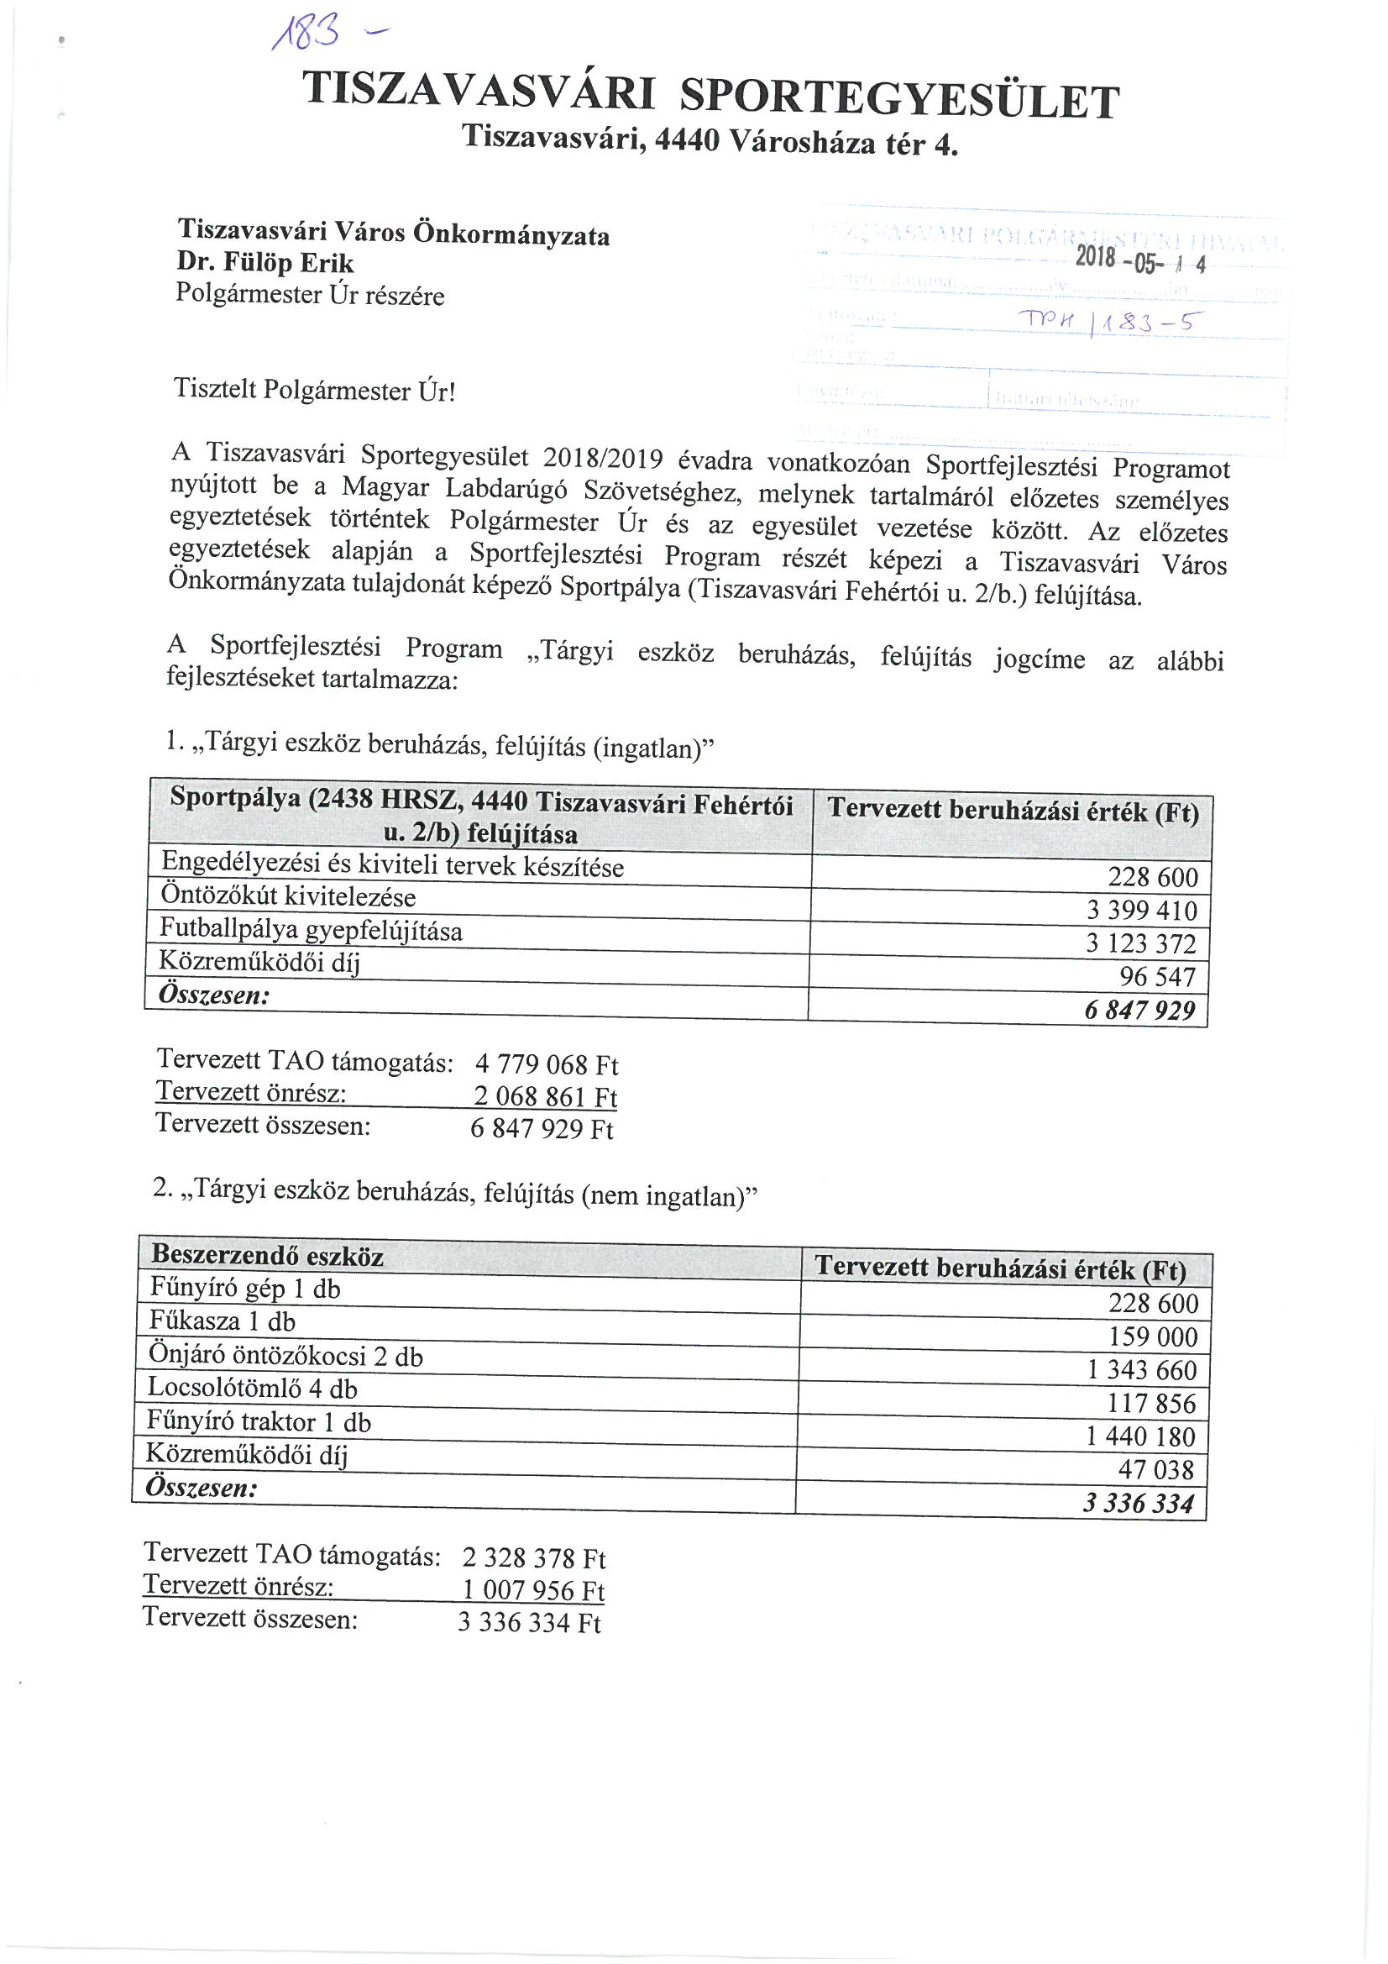

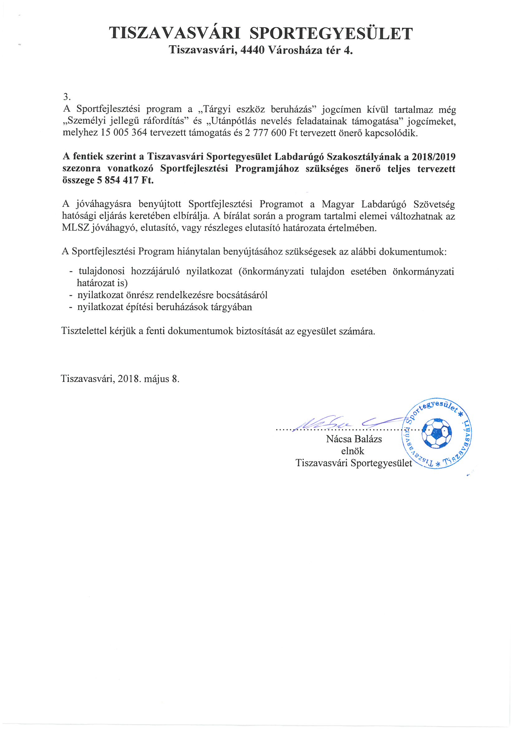

HATÁROZAT-TERVEZET

TISZAVASVÁRI VÁROS ÖNKORMÁNYZATA
KÉPVISELŐ-TESTÜLETE
…./2018. (V.31.) Kt. számú
határozata

A Tiszavasvári Sportegyesület által a Magyar Labdarugó Szövetséghez benyújtott TAO pályázat Sportfejlesztési Programjához tulajdonosi hozzájárulás, nyilatkozat építési beruházásokról és az önrész rendelkezésre bocsátásáról
Tiszavasvári Város Önkormányzata Képviselő-testülete a Magyarország helyi önkormányzatairól szóló 2011. évi CLXXXIX. törvény 107.§-ban foglalt hatáskörében eljárva az alábbi határozatot hozza:
- Kötelezettséget vállal a Tiszavasvári Sportegyesület Magyar Labdarúgó Szövetséghez benyújtott TAO pályázat Sportfejlesztési Program megvalósításához szükséges önrész biztosítására, 5.854.417 Ft erejéig, ha a Magyar Labdarúgó Szövetség határozatában, a program megvalósításához szükséges önerő összegét szinten 5.854.417 Ft összegben bírálja el,

- amennyiben csökkentett támogatás kerül jóváhagyásra, akkor a csökkentett támogatási összeg önrésze kerül biztosítására;

- kivéve emelt összegű támogatás jóváhagyása esetén, abban az esetben az önrész rendelkezésre bocsátásáról szükséges a Képviselő-testület ismételt döntése a már elbírált, jóváhagyott összegről.

2. Felkéri a Jegyzőt, hogy jelen határozat 1. a) vagy 1. b) pont megvalósulása esetén szükséges fedezet biztosítására tegyen javaslatot a 2019. évi költségvetési rendelet elfogadásakor.

3. Felkéri a TSE vezetőjét, hogy a pályázat elbírálását követően a határozatról tájékoztassa az önkormányzatot.

4. Felhatalmazza a polgármestert, hogy a határozat 1. számú mellékletét képező tulajdonosi hozzájáruló nyilatkozatot és az önrész rendelkezésre bocsájtásáról szóló nyilatkozatot, valamint az építési beruházásról szóló nyilatkozatot aláírja.

Határidő: 1.,4. pont: azonnal Felelős: Sipos Ibolya általános helyettesítésre
megbízott alpolgármester
2. pont: 2019. február 15. Badics Ildikó jegyző
3. pont: esedékességkor

…/2018. (…) Kt. számú határozat melléklete:
Tulajdonosi hozzájáruló nyilatkozat

Alulírott Sipos Ibolya kijelentem, hogy a Nyíregyházi Földhivatalnál 2438 helyrajzi számon nyilvántartott, természetben 4440 Tiszavasvári, Fehértói u. 2/B. címen található ingatlan az általam képviselt Tiszavasvári Város Önkormányzata 1/1 arányú tulajdonát képezi.

Az általam képviselt Tiszavasvári Város Önkormányzata, mint tulajdonos hozzájárul ahhoz, hogy a Tiszavasvári Sportegyesület a látvány-csapatsportok támogatásának adókedvezménye ingatlan felújítási program (továbbiakban: TAO program) keretében nyertes pályázat esetén a fent megnevezett ingatlan(ok)on sportfejlesztési tárgyi eszköz felújítást megvalósítson.

A Tiszavasvári Város Önkormányzata, mint tulajdonos hozzájárul ahhoz, hogy a Tiszavasvári Sportegyesület a megvalósuló felújítást legalább 15 éven keresztül a Magyar Labdarúgó Szövetség (a továbbiakba: MLSZ) által jóváhagyott sportfejlesztési programnak, a látvány-csapatsport támogatásra vonatkozó jogszabályoknak és az eredeti rendeltetésnek megfelelően használja és hasznosítsa.

Amennyiben a felújítás építési engedély köteles tevékenység, a Tiszavasvári Város Önkormányzata, mint tulajdonos hozzájárul ahhoz, hogy az ingatlanra a felújítás megvalósításától számított 15 év határozott időre az igénybe vett támogatás mértékéig jelzálogjog kerüljön bejegyzésre a Magyar Állam javára. Kötelezettséget vállalok arra, hogy a jelzálogjog ingatlan-nyilvántartási bejegyzése érdekében a Tiszavasvári Sportegyesülettel együttműködöm, a bejegyzéshez szükséges tulajdonosi nyilatkozatokat megteszem és a rendelkezésére bocsátom, valamint a bejegyzés költségeinek megfizetését vállalom.

Kijelentem, hogy fent nevezett ingatlanon harmadik személynek nem áll fenn olyan joga, amely akadályozná a Tiszavasvári Sportegyesületet abban, hogy a TAO szerint tárgyi eszköz felújítást megvalósítsa. Kötelezettséget vállalok arra, hogy az ingatlan tulajdonosaként ilyen jogot a felújítás megvalósítását követő 15 év határozott időtartam alatt a tulajdonos nem alapít.

A jelen nyilatkozatban foglaltak maradéktalanul megfelelnek az általam képviselt Tiszavasvári Város Önkormányzatára, valamint a tárgybeli ingatlanra vonatkozó jogszabályok rendelkezéseinek.

Nyilatkozom továbbá, hogy az általam képviselt szervezet alapító (létesítő) okirata alapján jogosult vagyok a szervezet képviseletére és rendelkezem a jelen nyilatkozat megtételéhez szükséges felhatalmazással.

Kelt: Tiszavasvári, 2018. …………………………….

………………………………………..
Sipos Ibolya
általános helyettesítésre megbízott
alpolgármester
Tiszavasvári Város Önkormányzata

NYILATKOZAT
- építési beruházások tárgyában -

Alulírott Sipos Ibolya, mint Tiszavasvári Város Önkormányzatának (cím: 4440 Tiszavasvári Városháza tér 4. ; a továbbiakban: „Önkormányzat”) alpolgármestere a jelen nyilatkozat aláírásával az alábbi kijelentéseket és kötelezettségvállalásokat teszem:

Kijelentem, hogy az Önkormányzat hozzájárulását adta ahhoz, hogy a Tiszavasvári Sportegyesület (székhely: 4440 Tiszavasvári Városháza tér 4.; képviselő: Nácsa Balázs; a továbbiakban: „Sportszervezet”) az Önkormányzat kizárólagos, 1/1-ed arányú tulajdonában álló Sz-Sz-B Megyei Kormányhivatal Nyíregyházi Járási Hivatala által 2438 hrsz. alatt nyilvántartott és természetben 4440 Tiszavasvári Fehértói u. 2/B. szám alatt található ingatlanon (a továbbiakban: „Ingatlan”) a társasági adóról és osztalékadóról szóló 1996. évi LXXXI. törvény (a továbbiakban: „Tao. tv.”) 22/C. §-ában foglalt, a látvány-csapatsport támogatására szolgáló adókedvezmény igénybevételével építési engedélyhez nem kötött, építési beruházásra irányuló tárgyi eszköz beruházást, felújítást, vagy egyébként sportcélú ingatlan-fejlesztést érintő tárgyi eszköz beruházást, felújítást végezzen.

A jelen nyilatkozat aláírásával feltétlenül és visszavonhatatlanul hozzájárulok ahhoz, hogy a Sportszervezet a Magyar Labdarúgó Szövetség (a továbbiakban: „MLSZ”) által jóváhagyott sportfejlesztési programjának, a látvány-csapatsport támogatására, a támogatások felhasználására és ellenőrzésére vonatkozó jogszabályoknak és az Ingatlan eredeti sportcélú rendeltetésének megfelelően, az Ingatlant a legalább 10 millió forint értékű beruházás és/vagy legalább 5 millió forint értékű felújítás megvalósítását követően a fenntartási költségek viselése ellenében/mellett beruházás esetében 10 (tíz) éves, felújítás esetében 5 (öt) éves határozott időtartamon keresztül térítésmentesen használja.

A jelen nyilatkozat aláírásával kijelentem és kötelezettséget vállalok arra, hogy az Ingatlanon harmadik személynek nem áll fenn olyan joga és ilyen jogot az Önkormányzat nem is létesít, amely korlátozná vagy kizárná a Sportszervezetet abban, hogy a tárgyi eszköz beruházást és felújítást, beruházás esetében 10 (tíz) éves, illetve felújítás esetében 5 (öt) éves határozott időtartamon belül korlátozásoktól mentesen használja.

A jelen nyilatkozat aláírásával kijelentem, hogy az Önkormányzat képviseletére jogosult vagyok, a szükséges felhatalmazásokkal rendelkezem és az Önkormányzat a jelen nyilatkozat kiállításához szükséges testületi döntéseket a jogszabályokkal összhangban meghozta, egyúttal az Önkormányzat a jelen Nyilatkozat aláírásával kötelezettséget vállal arra, hogy a Sportszervezet jelen nyilatkozatban biztosított jogait megerősítő Megállapodást a Sportszervezettel megköti.

Kelt: Tiszavasvári, 2018. ………………………..

___________________
Tiszavasvári Város Önkormányzata
Sipos Ibolya
általános helyettesítésre megbízott
alpolgármester

Nyilatkozat önrész rendelkezésre bocsájtásáról

Alulírott Sipos Ibolya, mint a Tiszavasvári Város Önkormányzatának alpolgármestere (4440 Tiszavasvári, Városháza tér 4.) kijelentem, hogy tulajdonosként hozzájárultam ahhoz, hogy a Tiszavasvári Sportegyesület a látvány-csapatsportok támogatásának adókedvezménye ingatlanfejlesztés, felújítási program (továbbiakban: TAO program) keretében nyertes pályázat esetén a fent megnevezett ingatlan(ok)on sportfejlesztési tárgyi eszköz felújítást megvalósítson.

A Tiszavasvári Város Önkormányzata, mint tulajdonos egyetért azzal, hogy a beruházással érintett ingatlan értéknövelő, értékmegőrző hatása miatt a beruházás Tiszavasvári Város Önkormányzata érdekeit szolgálja.

A Tiszavasvári Sportegyesület TAO-programjában foglaltakat megismertem, az abban foglaltakkal egyet értek.
Kötelezettséget vállalok arra, hogy a Tiszavasvári Sportegyesület által a programban foglalt, az előzőekben ismertetett infrastruktúra beruházáshoz szükséges önrészt a beruházás megvalósításához szükséges ütemezés szerint a Tiszavasvári Sportegyesület rendelkezésére bocsájtom.

Nyilatkozom továbbá, hogy az általam képviselt szervezet alapító (létesítő) okirata alapján jogosult vagyok a szervezet képviseletére és rendelkezem a jelen nyilatkozat megtételéhez szükséges felhatalmazással.

Kelt: Tiszavasvári, 2018. ………………………………

………………………………………..
Sipos Ibolya
általános helyettesítésre megbízott
alpolgármester
Tiszavasvári Város Önkormányzata

